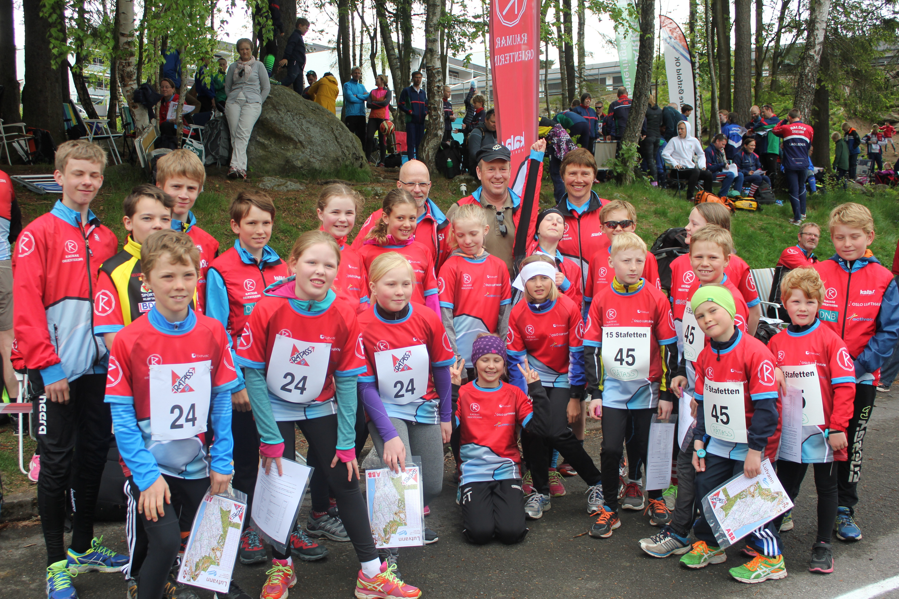
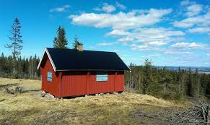
for mer informasjon kan du kontakte: Monica Moer - 92414303/monicamoer@gmail.com

RekruttsamlinG M/OVERNATTING - busterudvangen
18 – 19. JUNI
kL. 14:00 - OPPMØTE: A-BRUA GJERDRUM ALMENNING

TA MED DEG MAMMA, PAPPA OG SØSKEN OG BLI MED PÅ EN MORSOM SAMLING PÅ BUSTERUDVANGEN FRA LØRDAG 18 JUNI TIL SØNDAG 19. JUNI. VI STARTER OPP VED A-BRUA OG GÅR DERFRA I GRUPPER. UNDERVEIS BLIR DET MORSOMME OPPGAVER FOR BÅDE UNGE OG GAMLE. BAGASJEN VÅR BLIR FRAKTA NESTEN HELT OPP TIL HYTTA.

for mer informasjon kan du kontakte: Monica Moer 92414303/monicamoer@gmail.com

VEL FREMME PÅ HYTTA BLIR DET FRILEK OG GRILLING. ALLE MÅ TA MED EGET TELT OG DIV. UTSTYR TIL OVERNATTING SAMT EGEN MAT/DRIKKE. VI ORDNER MED KAKER OG SNACKS TIL KVELDEN.
SØNDAG MORGEN/FORMIDDAG BLIR DET MULIGHET FOR Å TA EN LØYPE MED O-POSTER FØR MAN VENDER SNUTA HJEMOVER.
VELKOMMEN TIL EN HYGGELIG HELG PÅ TUR MED O-LAGET!

